附件1
考生报名操作流程说明

1.打开桂林电子科技大学继续教育学院主页：
https://www.guet.edu.cn/cjy2/?tdsourcetag=s_pcqq_aiomsg
2.点击菜单“成高教务管理系统——学生登录”。
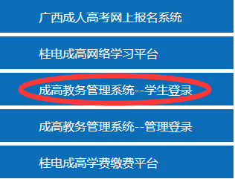
3.学生登录：用户名为学生号，初始密码为学生身份证后六位。
4.点击左边菜单导航栏“学位考试”，进入报名界面。
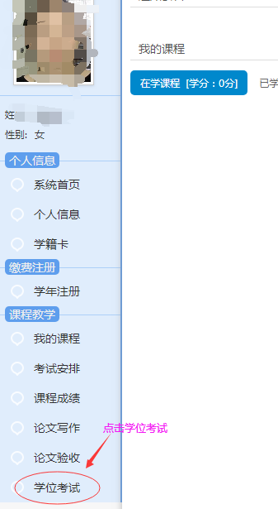
5.首先选择参考考试的地区，本次考试在桂林、南宁、北海各设置一个考区。
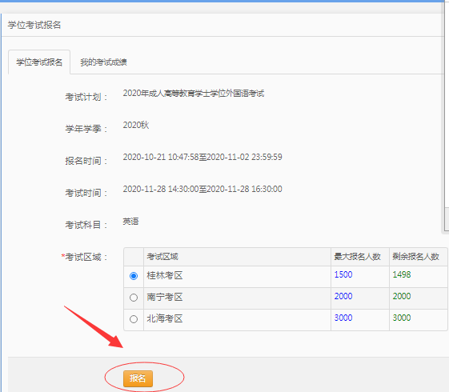
6.核对报名信息，若无误，确认报名。若信息或者照片有误，请联系教学站修改后再报名。若照片为空，不能进行报名，请进行学历照片采集并告知教学站，待照片完善后才能在系统中进行报名。
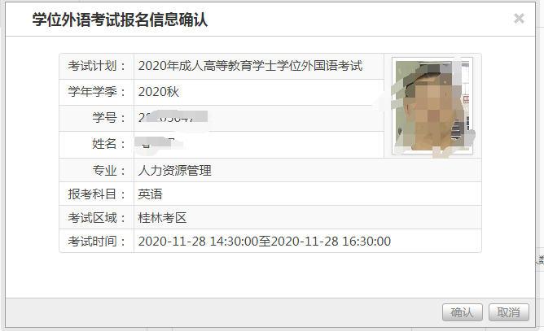
7.报名后出现缴费状态说明，请及时联系班主任或教学站进行缴费，不能在学费缴费平台缴费。11月7日后能查询报名及缴费状态。
